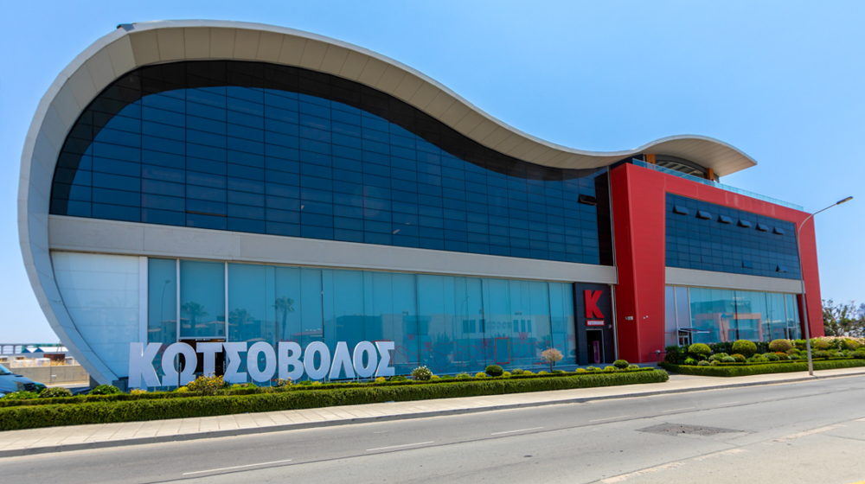
Πώς η Κωτσόβολος πήρε προβάδισμα σε πέντε χρόνια στην Κύπρο – Η στρατηγική πίσω από την καθιέρωση

Όταν η Κωτσόβολος έκανε την είσοδό της στην Κύπρο το 2020, είχε ήδη μπροστά της μια ώριμη και ιδιαίτερα ανταγωνιστική αγορά, με αρκετούς ισχυρούς παίκτες στον χώρο της τεχνολογίας και των οικιακών συσκευών. Οπότε λίγοι μπορούσαν να προβλέψουν πόσο γρήγορα θα κατάφερνε να γίνει μέρος της καθημερινότητας χιλιάδων καταναλωτών.

Ερχόμενοι δε στο σήμερα, μια πενταετία αργότερα, διαπιστώνουμε πως όχι απλά έχει καταφέρει να καθιερωθεί, αλλά κατέστη και ως μία από τις πρώτες επιλογές χιλιάδων καταναλωτών αποκτώντας προβάδισμα σε ολόκληρη την Κύπρο.

Με παρουσία σε Λευκωσία, Λεμεσό και Πάφο, ηλεκτρονικό κατάστημα που εξυπηρετεί ολόκληρη την Κύπρο και μια σειρά από υπηρεσίες που άλλαξαν τον τρόπο με τον οποίο αγοράζουμε τεχνολογικά προϊόντα και οικιακές συσκευές, η Κωτσόβολος γιορτάζει στην ουσία μια πορεία συνεχούς ανάπτυξης και εξέλιξης.

Πίσω όμως από τους αριθμούς, τα καταστήματα και τις νέες υπηρεσίες, υπάρχει μια φιλοσοφία και στρατηγική που θέλει την τεχνολογία να κάνει την καθημερινότητα πιο εύκολη, πιο προσβάσιμη και πιο ανθρώπινη. Και αυτό φαίνεται μέσα από πράξεις και όχι από ευχολόγια και υποσχέσεις δίχως αντίκρυσμα. Κάπως έτσι λοιπόν λειτουργεί η στρατηγική που φέρνει την καθιέρωση.

Η τεχνολογία πιο κοντά από ποτέ

Τα τελευταία πέντε χρόνια, η αγορά τεχνολογίας έχει αλλάξει σημαντικά. Οι καταναλωτές αναζητούν πλέον όχι μόνο προϊόντα, αλλά ολοκληρωμένες λύσεις, ευκολία και ταχύτητα στην εξυπηρέτηση.

Σε αυτό το περιβάλλον, η Κωτσόβολος επένδυσε σε υπηρεσίες που έφεραν μια νέα εμπειρία αγορών στην κυπριακή αγορά. Ανάμεσα σε αυτές ξεχωρίζει η συνεργασία με τις πλατφόρμες Wolt και Jinius, δίνοντας τη δυνατότητα για ακόμη πιο άμεση παράδοση προϊόντων, όταν ο χρόνος είναι πολύτιμος.

Παράλληλα, εισήγαγε τη δυνατότητα αγοράς με πλάνο δόσεων χωρίς πιστωτική κάρτα, προσφέροντας μεγαλύτερη ευελιξία στους καταναλωτές, ενώ οι υπηρεσίες Click & Collect και οι πολλαπλές επιλογές παραλαβής, έδωσαν ακόμη περισσότερες λύσεις σε όσους θέλουν να συνδυάζουν τις online αγορές με την άμεση εξυπηρέτηση.

Την ίδια στιγμή, η εταιρεία επένδυσε σε ένα ολοκληρωμένο δίκτυο υπηρεσιών που περιλαμβάνει τεχνική υποστήριξη, επισκευές, εγκαταστάσεις και εξειδικευμένη συμβουλευτική, καλύπτοντας τις ανάγκες των καταναλωτών και μετά την αγορά ενός προϊόντος.

Η παγκύπρια παράδοση προϊόντων αποτελεί επίσης ένα σημαντικό κομμάτι αυτής της προσπάθειας, διασφαλίζοντας ότι οι κάτοικοι κάθε περιοχής μπορούν να έχουν πρόσβαση στις ίδιες υπηρεσίες και επιλογές, ανεξάρτητα από το πού βρίσκονται.

Η τεχνολογία ως εργαλείο συμπερίληψης

Η πορεία της Κωτσόβολος στην Κύπρο δεν περιορίζεται ασφαλώς, μόνο στην εμπορική της ανάπτυξη. Και αυτό καθώς τα τελευταία χρόνια, η εταιρεία έχει επενδύσει σε πρωτοβουλίες που έχουν ως στόχο να κάνουν την τεχνολογία και τις υπηρεσίες της πιο προσβάσιμες σε όλους.

Ένα από τα πιο χαρακτηριστικά παραδείγματα είναι το πρόγραμμα «Quiet Hour», το οποίο εφαρμόζεται καθημερινά στα καταστήματα της εταιρείας σε συνεργασία με τη TheHappyAct.

Κατά τη διάρκεια συγκεκριμένων ωρών της ημέρας μειώνονται τα ηχητικά, οπτικά και οσφρητικά ερεθίσματα μέσα στα καταστήματα, δημιουργώντας ένα πιο ήρεμο περιβάλλον για άτομα που βρίσκονται στο φάσμα του αυτισμού, αλλά και για ανθρώπους που είναι ευαίσθητοι στα αισθητηριακά ερεθίσματα.

Πρόκειται για μια πρωτοβουλία που ξεπερνά τα όρια μιας συνηθισμένης εταιρικής δράσης, αφού επιχειρεί να απαντήσει σε μια πραγματική καθημερινή ανάγκη πολλών οικογενειών και πολιτών.
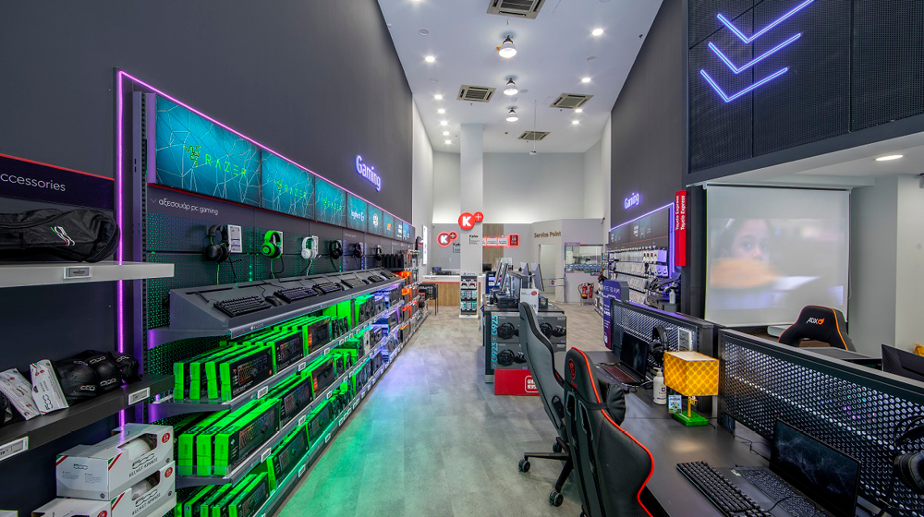
Δεύτερη ευκαιρία για συσκευές και ανθρώπους

Εξίσου σημαντικό κοινωνικό αποτύπωμα έχει και το πρόγραμμα «Δεύτερο Σπίτι», το οποίο υλοποιείται σε συνεργασία με το Παγκύπριο Συντονιστικό Συμβούλιο Εθελοντισμού.

Μέσα από το πρόγραμμα, οι πολίτες μπορούν να δωρίζουν οικιακές συσκευές που δεν χρειάζονται πλέον, δίνοντάς τους μια δεύτερη ζωή και ταυτόχρονα βοηθώντας οικογένειες που αντιμετωπίζουν οικονομικές δυσκολίες.

Η Κωτσόβολος αναλαμβάνει χωρίς κόστος την παραλαβή, τον έλεγχο και την παράδοση των συσκευών στους τελικούς δικαιούχους, συμβάλλοντας τόσο στην κοινωνική αλληλεγγύη όσο και στην ενίσχυση της κυκλικής οικονομίας.

Το πρόγραμμα έχει ήδη προσφέρει ουσιαστική στήριξη σε οικογένειες που έχουν ανάγκη, αποδεικνύοντας ότι ακόμη και μια συσκευή που δεν χρησιμοποιείται πια μπορεί να αλλάξει την καθημερινότητα κάποιου άλλου ανθρώπου.

Τεχνολογία χωρίς εμπόδια

Στην ίδια κατεύθυνση κινείται και η πρωτοβουλία «Τεχνολογία χωρίς Εμπόδια», μέσω της οποίας η εταιρεία εργάζεται για τη βελτίωση της προσβασιμότητας των ατόμων με αναπηρίες στην τεχνολογία και στις υπηρεσίες της.

Παράλληλα, διατηρεί διαχρονική συνεργασία με την Οργάνωση Παραπληγικών Κύπρου, ενώ συμμετέχει ενεργά στο δίκτυο SupportCY της Τράπεζας Κύπρου, στηρίζοντας δράσεις κοινωνικής αλληλεγγύης και εθελοντισμού σε ολόκληρη τη χώρα.

Απολογισμός πενταετίας
με θετικό πρόσημο

Η συμπλήρωση πέντε χρόνων παρουσίας στην Κύπρο αποτελεί αναμφίβολα ένα σημαντικό ορόσημο για την Κωτσόβολος με θετικό πρόσημο για την τοπική αγορά και την κοινωνία.

Πέρα από την ανάπτυξη του δικτύου της και την εξυπηρέτηση χιλιάδων καταναλωτών, η εταιρεία επιχείρησε τα τελευταία χρόνια να συνδέσει την τεχνολογία ευρύτερα με την καθημερινή ευκολία, την προσβασιμότητα και την κοινωνική προσφορά.

Ίσως αυτό να είναι και το πιο ουσιαστικό μήνυμα αυτής της πενταετίας. Ότι η τεχνολογία έχει πραγματική αξία όταν μπορεί να φτάνει σε όλους και όταν συμβάλλει στη δημιουργία μιας καλύτερης καθημερινότητας για περισσότερους ανθρώπους.

